Annuaire /spectacle vivant ET jeune public

Édouard laurès
Édouard Laurès photo 1

texte de présentation revu ed chronologique

Il joue dans La cérémonie, spectacle de rue de la Compagnie Cirque en kit depuis 2009 ; dans Tralalalère depuis 2013 avec Bono (Christian Buono, ex Quintet de l’Art), spectacle lyrico-burlesque ; avec Zoé Dupontel lors d'interventions de clowns pour des conventions d'entreprises (depuis 2013) ; et chante Saltimbanque (depuis 2016), tour de chant sentimental associant ses compositions et chansons poétiques à celles de Boby Lapointe et Georges Brassens.
Après sa formation aux Arts du Cirque au Nouveau Carré Sylvia Montfort à Paris, et une saison avec Alexis Grüss, il participe dans les années 80 au mouvement du renouveau du Clown avec La Frersmoll Kompagnie.
Il fonde le Clown-Rock-Circus en 1986.
Il met en scène le comédien Daniel Villanova sur des textes de Dario Fo (1990 et 1999), et devient co-auteur de La Corde folle 2, L’Automne et L’Hiver, jusqu’en 2002.
Il dirige l'école de musique de Pézenas (1984 à 1991).
Il crée le one-man-show clownesque Clown-Rock (1992).
Il co-fonde la Compagnie Silobulle (1998) avec laquelle il crée Le Fifrelin Volant, BalleSoléà, Zara et Avril, et Lettre des Îles Baladar de Jacques Prévert.
Enseignant au Centre des Arts du Cirque Balthazar, il anime aussi des ateliers pour l’association Rire et des ateliers d’impro-café-théâtre (1996 à 2005).

Contact
Édouard Laurès - 5 rue des Alouettes - 34750 Villeneuve-les-Maguelone
Tel 06 05 38 35 20
Mail elaures@orange.fr

Deux rubriques chant et jeune public

Édouard Laurès, auteur-compositeur (chant)
Saltimbanque
Edouard Laurès photo saltimbanque

texte de présentation
Chansons intimes d’un saltimbanque au swing poétique, musiques teintées de blues, aux saveurs des Balkans et de Méditerranée.
Une dose d’amour et d’émotions vives, un brin d’humour, de satire et d’insolence, pimentés par le talent de ses amis musiciens.
Amoureux de la piste de cirque, des plateaux de théâtre comme des arts de la rue, Édouard Laurès, ce baladin, nous livre aujourd’hui ses compositions.
9 photos Saltimbanque
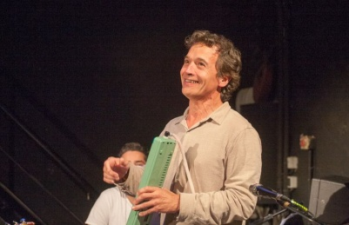

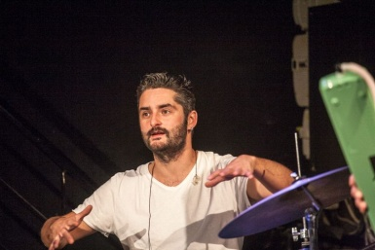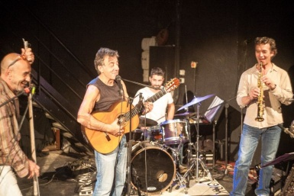

Contact
Édouard Laurès - 5 rue des Alouettes 34750 Villeneuve-les-Maguelone
Tel 06 05 38 35 20
Mail : elaures@orange.fr
Blog ciesilobulle.unblog.fr/2014/07/04/saltimbanque/
Teaser Saltimbanque www.youtube.com/watch?v=63LXa8UZy54

Édouard Laurès, comédien (jeune public)
Affiche tralalalère
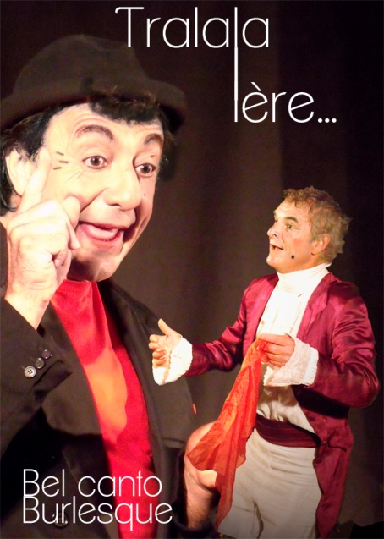
Méditerranéen, mélange détonant au caractère épicé, un quart Breton têtu, tour à tour clown acrobate, metteur en scène et auteur compositeur, cet enfant du rock, bavard invétéré, adore raconter des histoires.
Spectacle jeune public dès 4 ans.

Tralalalère
Ce voyage musical met en scène le parcours initiatique, chaotique à l’extrême, de Monsieur Bono et Monsieur Avril, et les plonge dans un monde surréaliste. Rien ne va plus, tant la réalité de chacun est bousculée, jusqu’à la rupture. Le rire, menacé à chaque instant par le tragique, est sauvé par l’ingéniosité et la poésie des deux comparses.
Monsieur Avril, lumineux chercheur invétéré ethno-musicologue autoproclamé présente son incroyable trouvaille, un merveilleux ténor d'opéra : Monsieur Bono.

Comique de l’absurde et de l’irrationnel, le burlesque trouve son origine dans la tradition théâtrale de la commedia dell’arte. Le spectacle associe bel canto, guitare, mime, acrobatie, parodie, satire, bouffonnerie, absurde et poésie.
Le décor : épuré, rideau noir, favorise le rythme et le jeu d’acteur.
L’écriture vivante est orchestrée sur la scène par l’évolution des rapports des deux personnages, très engagés corporellement. Gags et moments poétiques s’enchaînent à un rythme soutenu.
9 photos Tralalalère
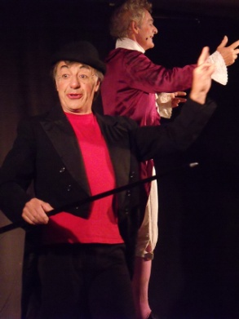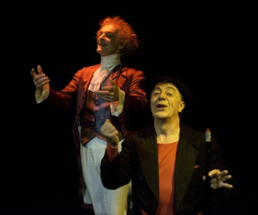
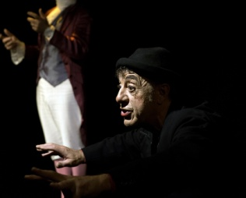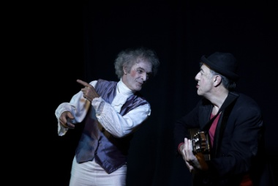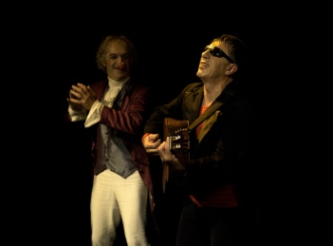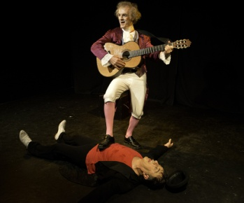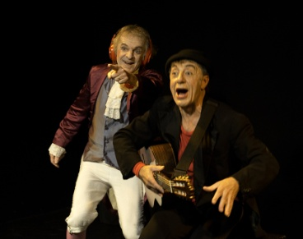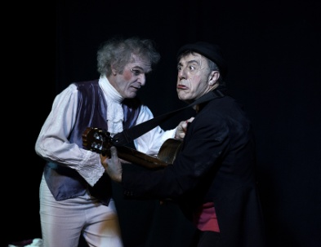

Contact
Édouard Laurès - 5 rue des Alouettes 34750 Villeneuve-les-Maguelone
Tel 06 05 38 35 20 – 06 81 06 80 08
Mail elaures@orange.fr
Blog ciesilobulle.unblog.fr/2016/02/13/tralalalere/
Teaser Tralalalère www.youtube.com/watch?v=Y3VwlhsD2XU

